Міністерство освіти і науки України
Національний університет «Львівська політехніка»
Кафедра систем штучного інтелекту



Звіт

Звіт
про виконання лабораторних та практичних робіт блоку № 1
На тему: «Розробка та середовище розробки. Програмування: алгоритм, програма, код.»
з дисципліни: «Основи програмування»
до:
Практичних Робіт до блоку № 1

Виконав(ла):
Студент групи ШІ-14
Онишко Даніель Ігорович
2026

Тема роботи:
Розробка та середовище розробки програми: Visual Studio Code, FlowCharts та Draw.io, Git, Github, Algotester, Trello, Linux Console Commands.. Програмування: алгоритм, програма, код.

Мета роботи:
Завантаження середовища Visual Studio Code, встановити всі необхідні розширення та ознайомлення.

Теоретичні відомості:
- Теоретичні відомості з переліком важливих тем:
- Тема №1: Основні поняття мови C/C++
- Тема №2: Середовище розробки Visual Studio Code
- Тема №3: FlowCharts та Draw.io
- Тема №4: Git та GitHub
Тема №5: Algotester
Тема №6: Trello.
- Тема №7: Linux Console Commands.

- Індивідуальний план опрацювання теорії:
- Тема №1: Основні поняття мови C/C++
  - Джерела Інформації:

  - Що опрацьовано:
    - Ознайомився з базовим синтаксисом C++: змінні, типи даних (int, double, string), введення/виведення даних (cin,cout) та структура програми з main().
  - Статус: Ознайомлений
  - Початок опрацювання теми: 19.09.2026
  - Звершення опрацювання теми: 20.09.2026
- Тема №2: Середовище розробки Visual Studio Code
  - Джерела Інформації:
    - Плейлист по С++

  - Що опрацьовано:
    - Встановив VS Code та необхідні розширення для робочого середовища: C/C++ та Code Runner.
    - Навчився запускати та дебажити C++ код у VS Code за допомогою точок зупинки (Breakpoints).

  - Статус: Ознайомлений
  - Початок опрацювання теми: 19.09.2026
Завершення опрацювання теми: 20.09.2026
- Тема №3: FlowCharts та Draw.io
  - Джерела Інформації:
    - Draw.io Official User Guide
  - Що опрацьовано:
    - Вивчив основні фігури для створення блок-схем алгоритмів (початок, процес, умова, ввід/вивід).
    - Створив блок-схему своєї програми в онлайн-сервісі Draw.io та зберіг її для звіту.
  - Статус: Ознайомлений
Початок опрацювання теми: 19.09.2026
  - Завершення опрацювання теми: 20.09.2026
Тема №4: Git та GitHub
    - Джерела Інформації:

    - Що опрацьовано:
      - Ознайомився з основними командами Git: git init, git add, git commit, git push.
      - Навчився працювати з гілками, створювати Pull Request на GitHub та робити Code Review
    - Статус: Ознайомлений
Початок опрацювання теми: 18.09.2026
    - Звершення опрацювання теми: 19.09.2026
  - Тема №5: Algotester
    - Джерела Інформації:
      - Стаття: Algotester — Правила системи

    - Що опрацьовано:
      - Зареєструвався та ознайомився з інтерфейсом платформи Algotester.
      - Розв'язав та відправив на перевірку алгоритмічні задачі на C++.
    - Статус: Ознайомлений
    - Початок опрацювання теми: 19.09.2026
    - Звершення опрацювання теми: 20.09.2026
  - Тема №6: Trello
    - Джерела Інформації:
      - Стаття: Trello Guide — Create a Board

    - Що опрацьовано:
      - Ознайомився з дошками та створив дошку в Trello для відстеження задач Епіку 1.
      - Розбив роботу на окремі картки й пересував їх по колонках (To Do, In Progress, Done).

    - Статус: Ознайомлений
    - Початок опрацювання теми: 19.09.2026
Завершення опрацювання теми: 20.09.2026
  - Тема №7: Linux Console Commands
    - Джерела Інформації:

    - Що опрацьовано:
      - Вивчив базові команди для роботи у терміналі Linux (pwd, ls, cd)..
      - Опанував створення та видалення папок і файлів через консоль (mkdir, touch)
    - Статус: Ознайомлений
Початок опрацювання теми: 19.09.2026
    - Завершення опрацювання теми: 20.09.2026

Виконання роботи:

1. Опрацювання завдання та вимог до програм та середовища:
Завдання №1 Theory Education Activities
- Опрацювати теоретичні матеріали щодо етапів SDLC, методів аналізу вимог, принципів Clean Code (KISS, DRY, YAGNI, SRP) та стадій компіляції C++.
Завдання №2 Requirements Management and Design Activities (Draw.io & Google Docs):
- Побудувати блок-схему (FlowChart) алгоритму розрахунку автономності зарядної станції в середовищі Draw.io.
Завдання №3 Lab Configuration: Trello:
Створити проектну дошку в Trello для відстеження задач Епіку 1 і розгорнути колонки Backlog, To Do, In Progress, Code Review, Done та додано 13 завдань з чек-листами.
Завдання № 4 Lab Configuration: Linux Console Commands:
- Освоєно базові команди консолі Linux у терміналі (macOS).
- Створено структуру папок проекту ai_14/onyshkodaniel/epic_1 та базові файли main.cpp, README.md, REPORT.md.

Завдання №5 Lab Configuration: Visual Studio Code:
- Встановлено та налаштовано редактор коду Visual Studio Code.
Завдання №6 Lab Configuration: VSC C/C++ Extensions, IntelliSense, Code Runner:
- Встановлено та підключено розширення для розробки мовою C++.
- Налаштовано плагіни C/C++ (Microsoft), C/C++ Extension Pack та Code Runner для автоматичного підсвічування коду та компіляції.
Завдання №7 Lab Configuration: GitHub:
- Налаштовано профіль на веб-платформі GitHub.
- Ознайомлено з інтерфейсом репозиторіїв, створенням Pull Request та механізмом Code Review.
Завдання №8 Lab Configuration: Git:
Налаштовано локальну систему контролю версій Git.
Створено персональну робочу гілку epic_1_daniel_onyshko та пов'язано її з віддаленим сервером.
Завдання №9 Lab Configuration: Algotester:
- Зареєстровано обліковий запис на навчальній платформі Algotester.
- Ознайомлено з правилами відправки та автоматичної перевірки розв'язків задач.
Завдання №10 Lab Configuration: Create Own Git Repo and Exchange Files with Teammate:
- Організовано структуру командного репозиторію та обмін файлами.
Завдання №11 Experimental Exercises Activities - Run First Program:
- Написано, скомпільовано та від налагоджено програмний код C++.
- Написано програму practice_task_1_daniel_onyshko.cpp з валідацією вхідних даних, перевірено її роботу
Завдання №12 Result Documentation Report and Outcomes List Placement Activities:
- Оформлено підсумковий лабораторний звіт та зведено результати виконання.
Завдання №13 Results Evaluation and Release:
- Проведено реліз коду
- Завантажено всі зміни на GitHub, відкрито Pull Request у гілку main

2. Дизайн та планована оцінка часу виконання завдань:
Програма №1 Розрахунок автономності портативної зарядної станції
- Блок-схема:
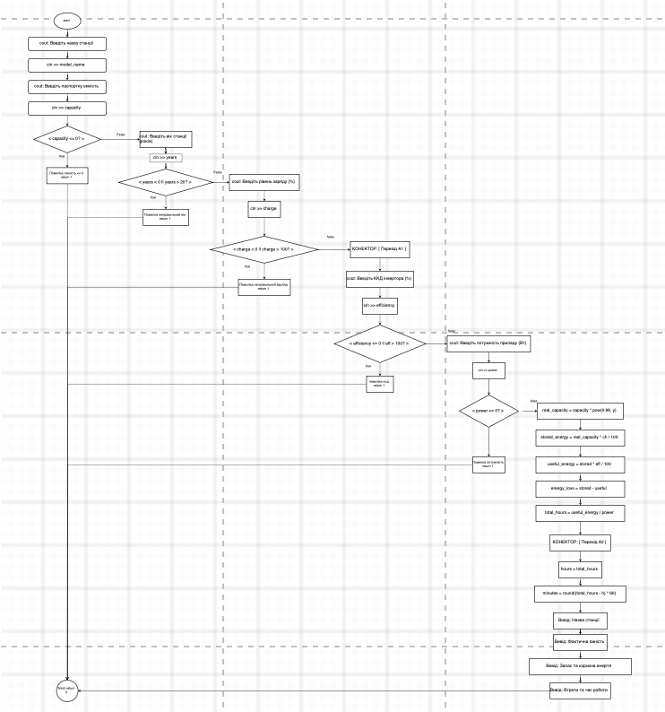
Рис 1. Задача про зарядну станцію
Запланований час на реалізацію: 30 хв

3. Конфігурація середовища до виконання завдань:
Завдання №1 Requirements management and design activities with Draw.io and Google Docs

Навчився створювати блок схеми
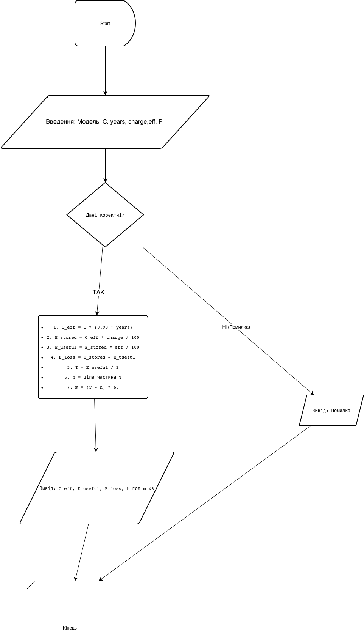
Рис 2 Створення блок схеми в Draw.io
Завдання №2 Configuration: Trello
- Створена дошка Trello та практика користування з цією дошкою
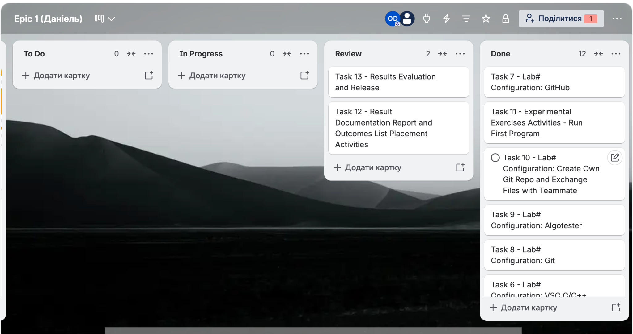
Рис 3 Створено борду в трелло.
Завдання №3 Configuration: Linux Console Commands
- Попрактикував використання лінукс команд.
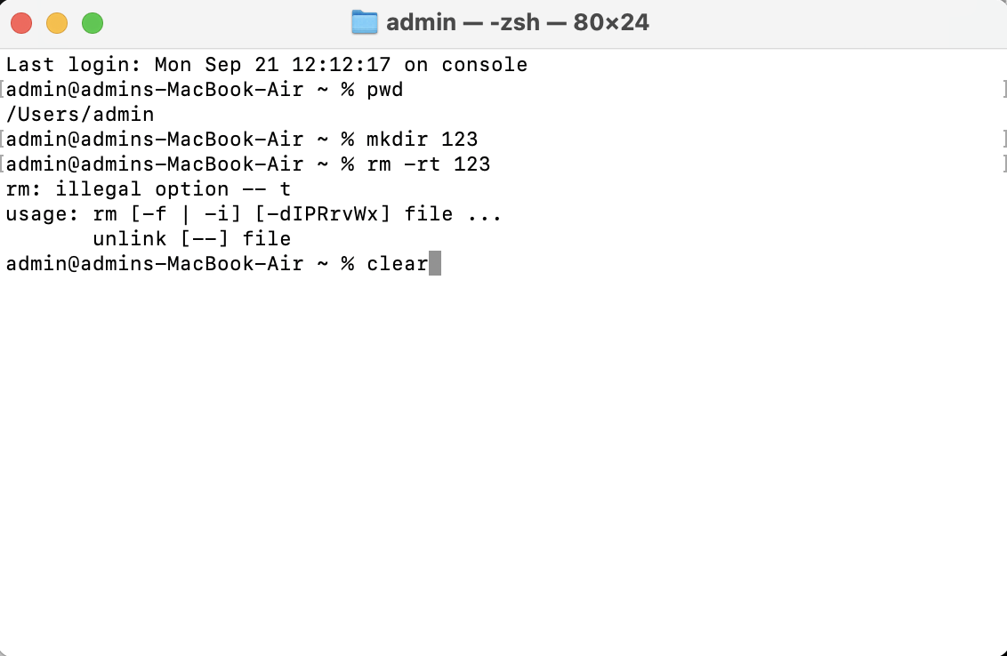
Рис 4 Термінал з введеними командами
Завдання №4 Configuration: Visual Studio Code VSC C/C++ Extensions, IntelliSense, Code Runner Встановлення Visual Studio Code та всі необхідні поширення
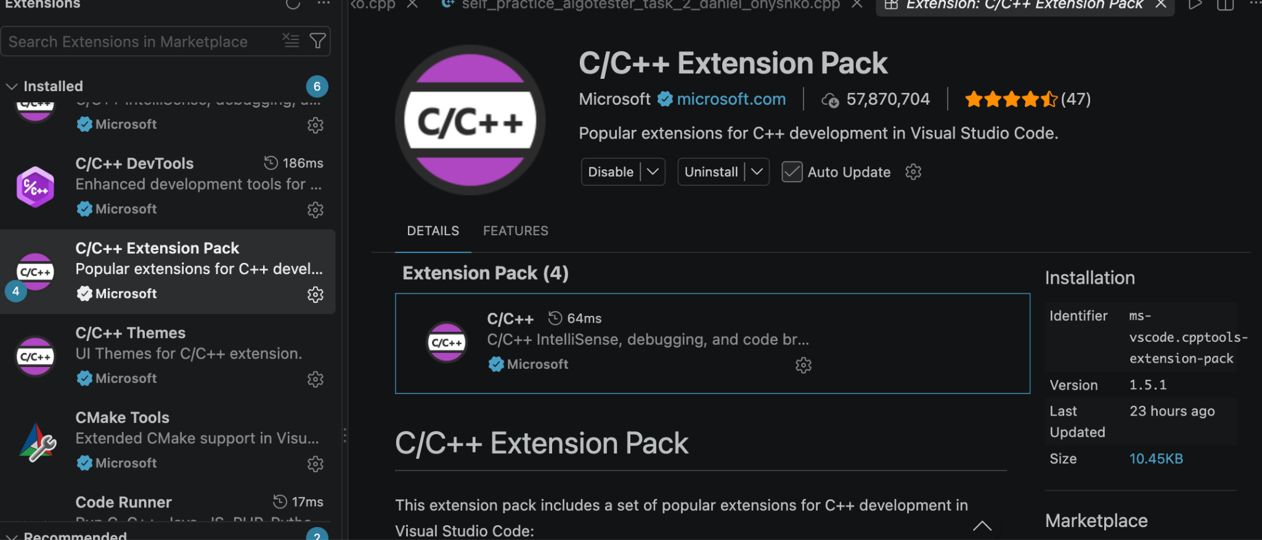
Рис 5 Встановлені розширення
Завдання №5 Configuration: GitHub
- Зареєструвався на GitHub:
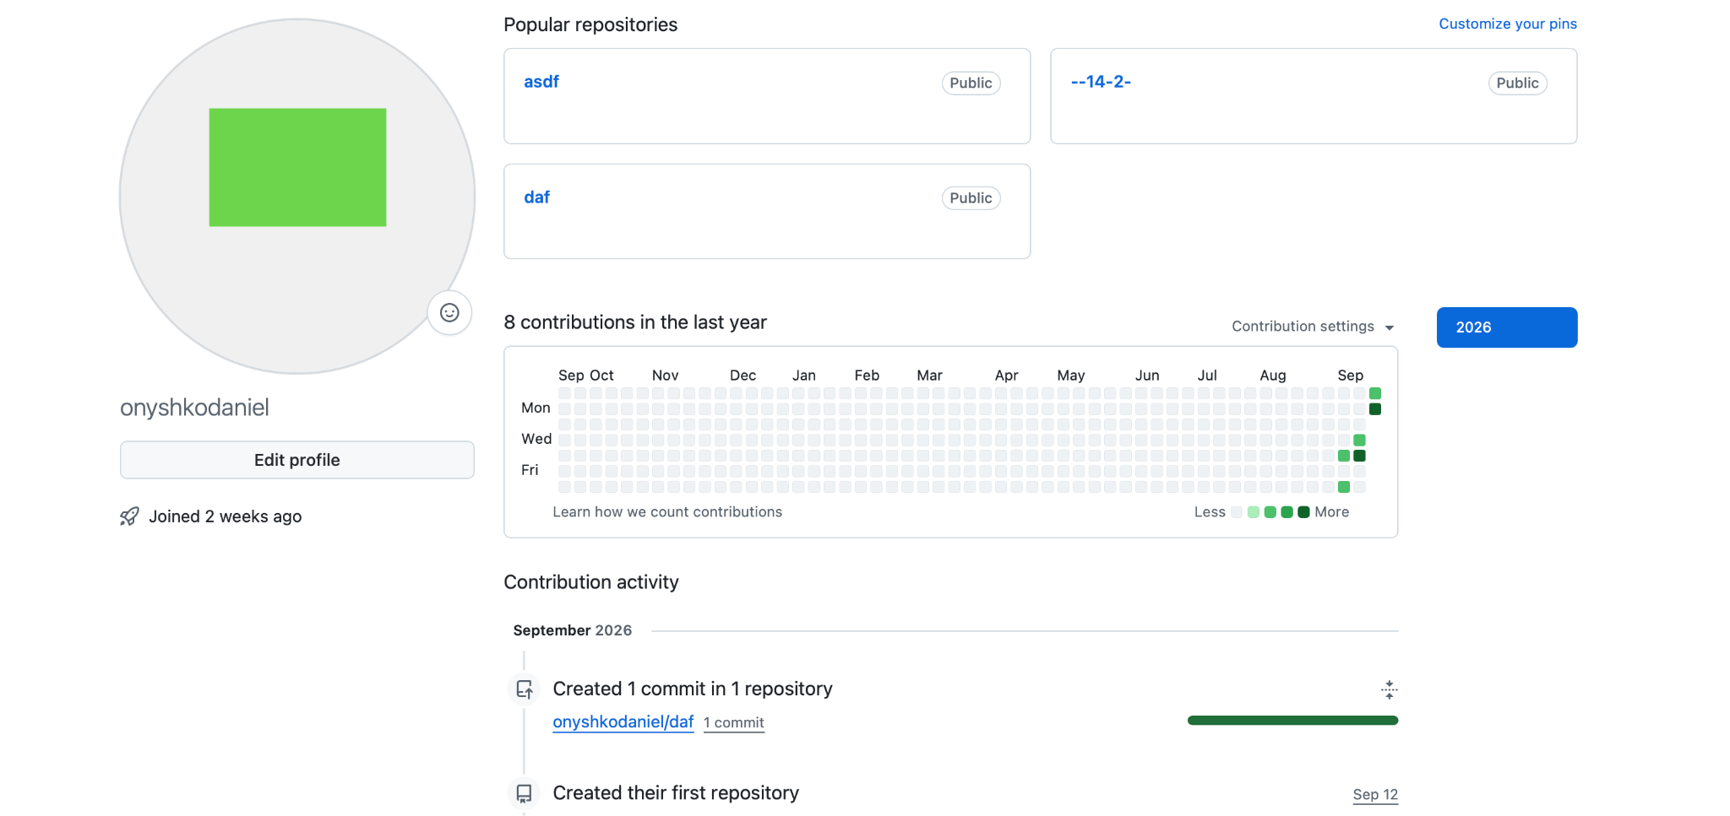
Рис 6 Зареєстовано аккаунт
- Створив SSH-ключ
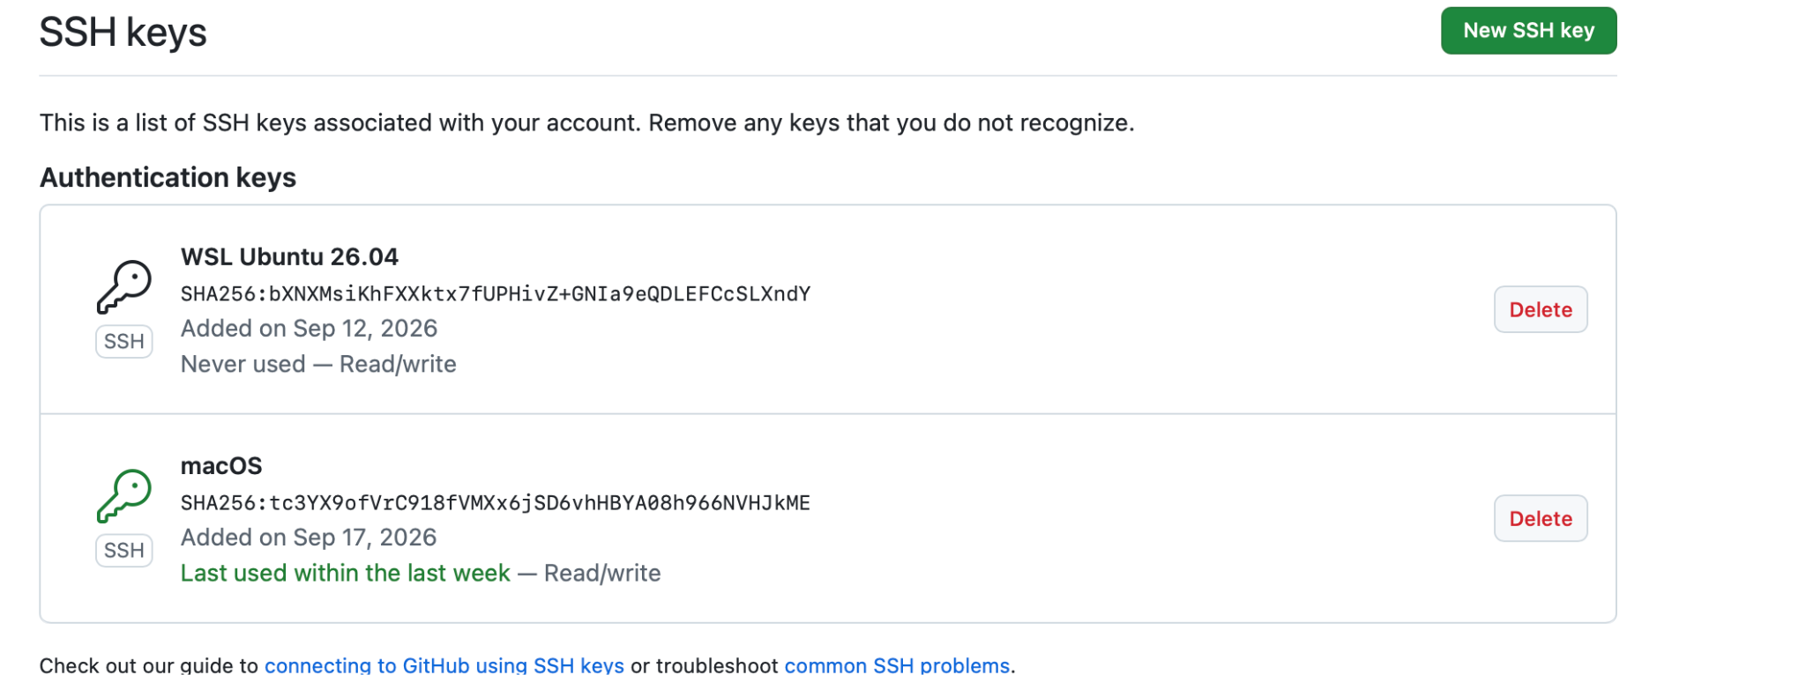
Рис 7 Підключенний SSH ключ
Завдання №6 Configuration: Git
- Приєднано Git до GitHub (Фото немає)
Завдання №7 Configuration: Algotester
- Зареєструвавсяя на алготестері та виконав кілька завдань:
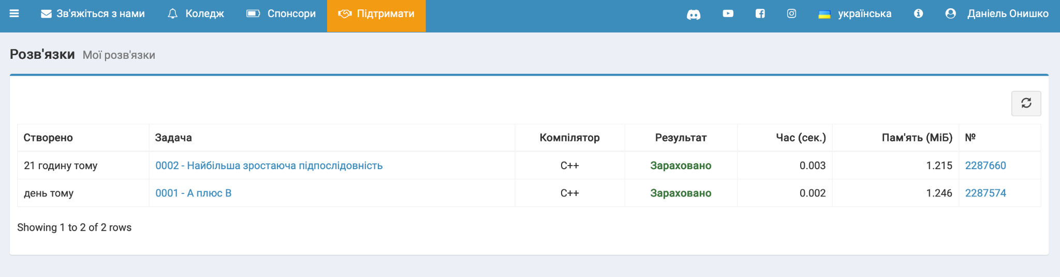
Рис 8 Створений аккаунт
Завдання №7 Configuration: Create Own Git Repo and Exchange Files with Teammate
- Створив свій власний, приватний репозиторій
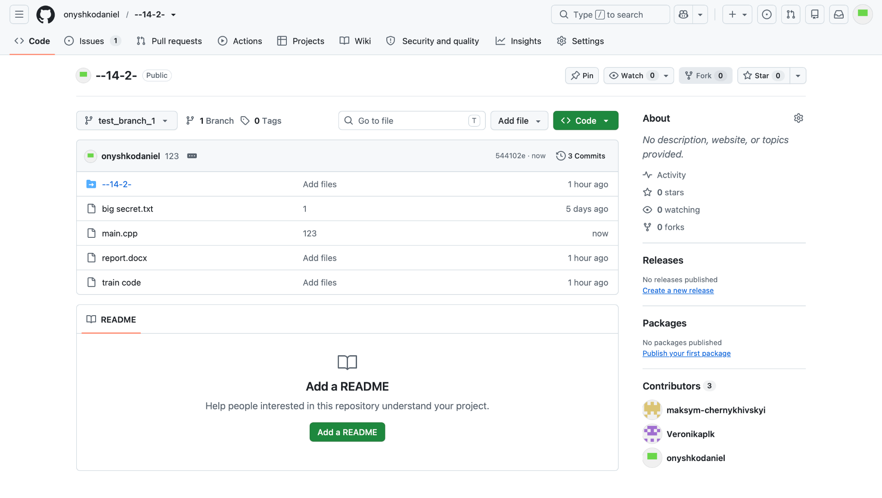
Рис 9 Створенний репозиторій
4. Код програм з посиланням на зовнішні ресурси:
Завдання №11 Experimental Exercises Activities - Run First Program
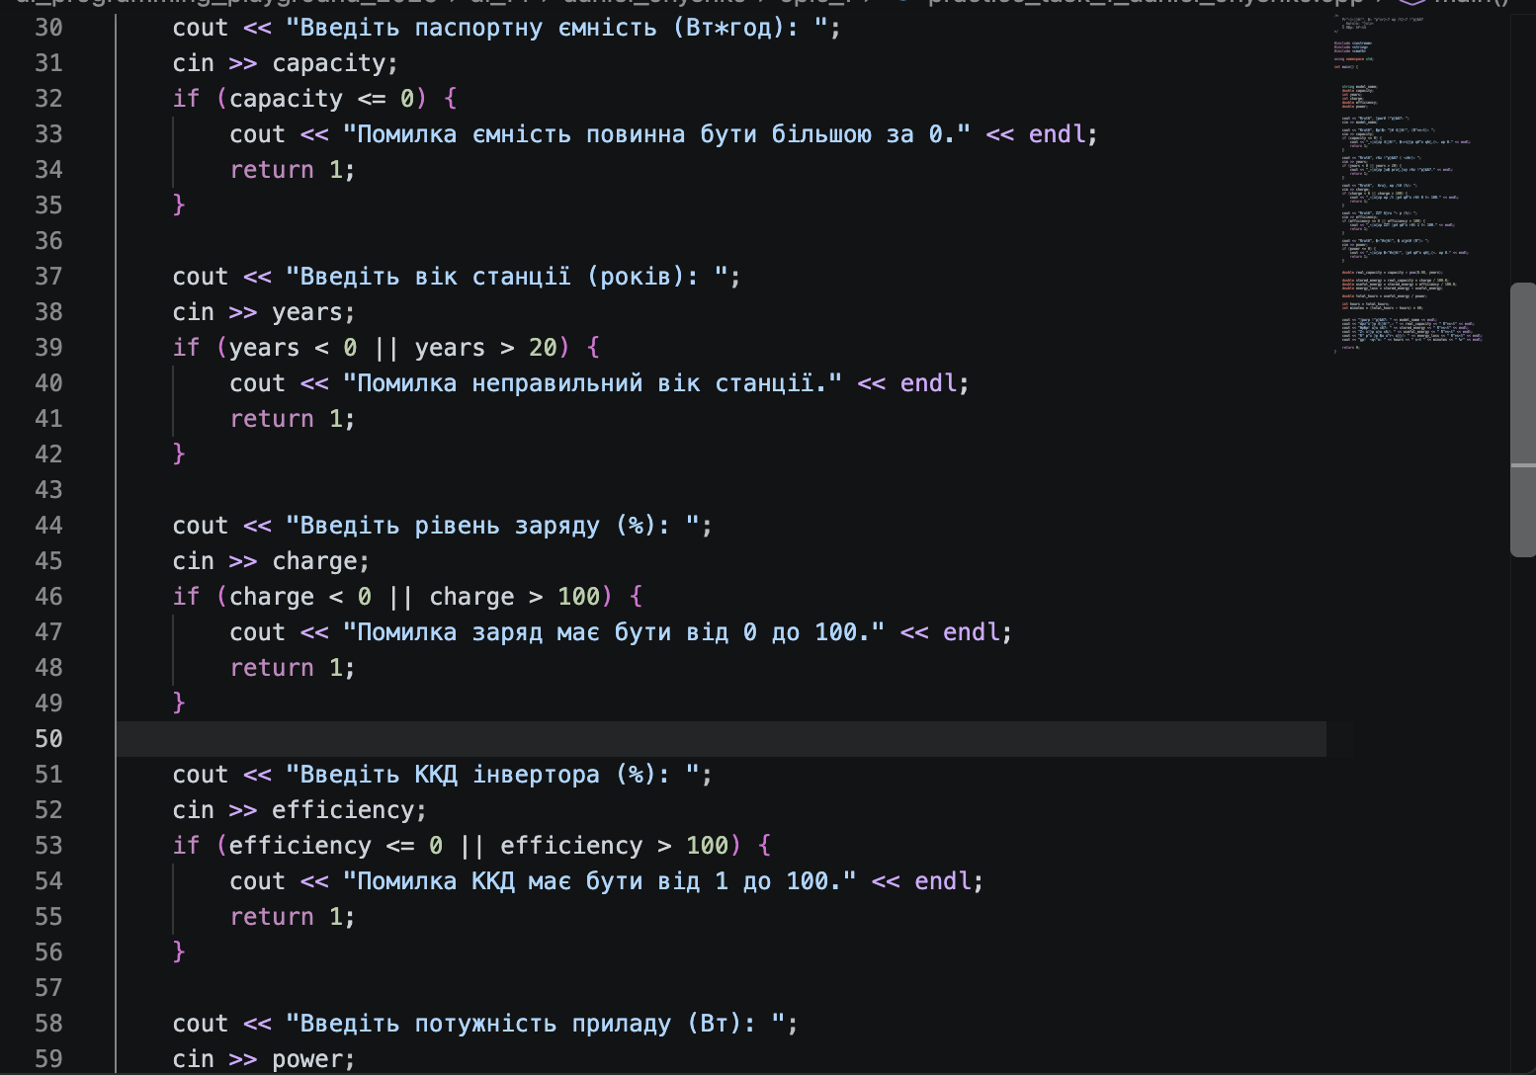
Code #1. Код до задачі про станцію / Рис 10. Код до задачі про станцію

Посилання на файл коду в пулреквесті:
https://github.com/artificial-intelligence-department/ai_programming_playground_2026/blob/epic_1_daniel_onyshko/ai_14/onyshkodaniel/epic_1/practice_task_1_daniel_onyshko.cpp
Завдання №9 Algotester
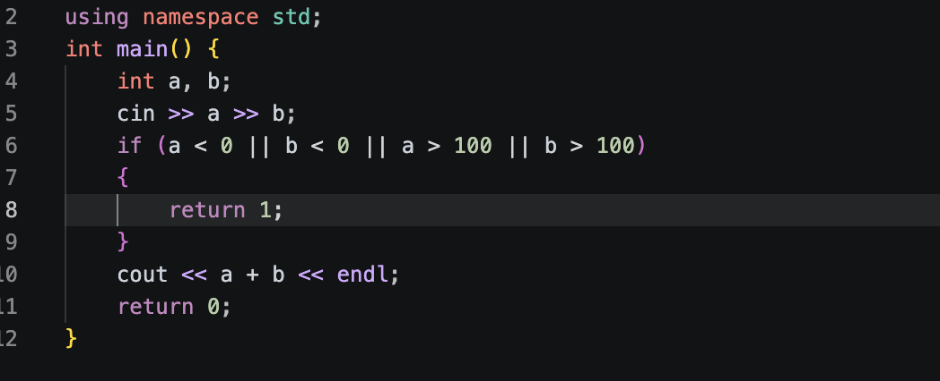
Code #2. Код до задачі по Алготестеру Рис 11 Код до задачі по Алготестеру.
Посилання на файл коду в пулреквесті:
https://github.com/artificial-intelligence-department/ai_programming_playground_2026/blob/epic_1_daniel_onyshko/ai_14/onyshkodaniel/epic_1/self_practice_algotester_task_1_daniel_onyshko.cpp

5. Результати виконання завдань, тестування та фактично затрачений час:
Завдання №11 Experimental Exercises Activities - Run First Program
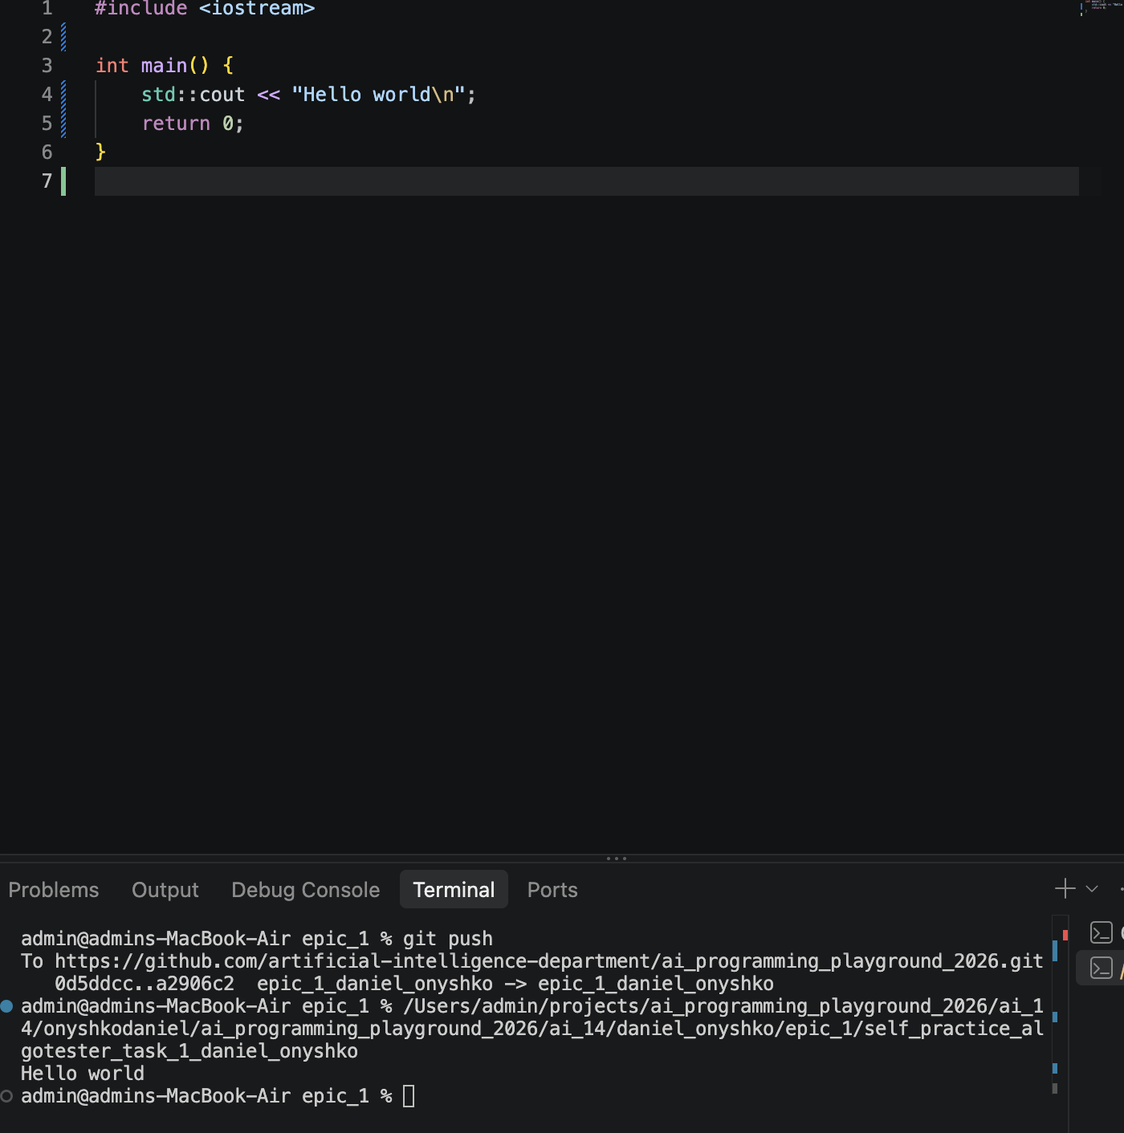
Code #3. Код до задачі по Алготестеру Рис 12 Код до задачі по Алготестеру.

Час затрачений на виконання завдання: 44хв

6. Кооперація з командою:
- Скрін з 1-ї зустрічі по обговоренню задач Епіку та Скрін прогресу по Трелло
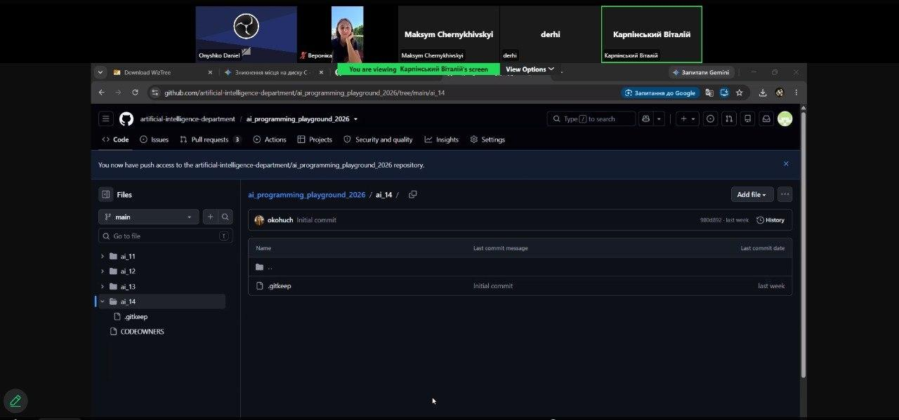
Рис 13 Скрін по обговоренню
- Скрін з 2-ї зустрічі по обговоренню задач Епіку та Скрін прогресу по Трелло
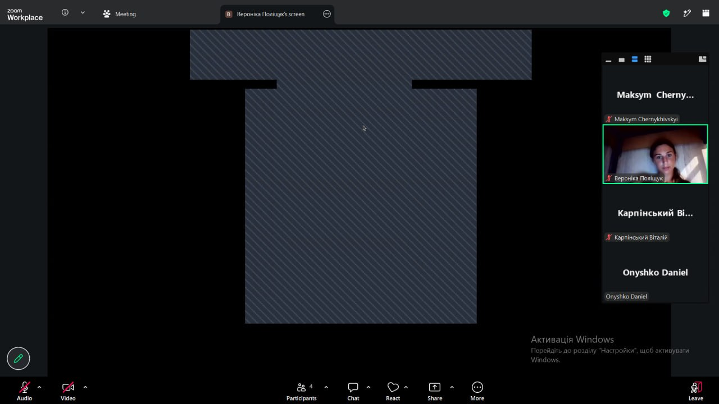
Рис 14 Скрін по обговоренню
- Скрін з 2-му коментарями від учасників команди на пул реквесті з Ревю Роботи
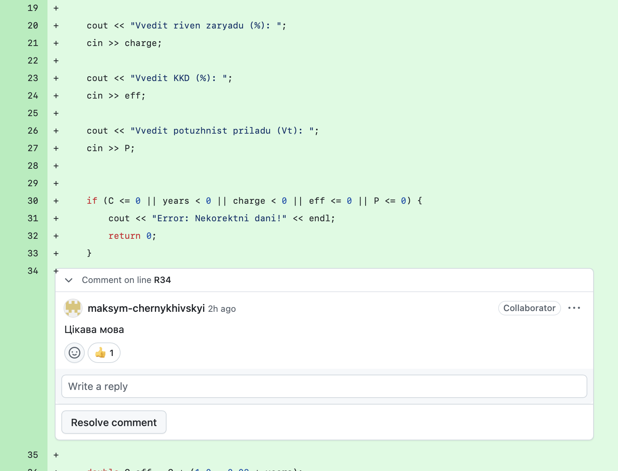
- Рис 15 Скрін з коментарями

Висновки:
В ході виконання завдання було повністю розгортано та налаштовано робоче середовище розробника для мови C++.
Здобуті такі навички:
Робота в терміналі: Освоєно основні команди Linux-подібного терміналу (cd, ls, mkdir, pwd, touch), що дозволяє ефективно маніпулювати файловою системою та запускати програми.
Встановлено та налаштовано Visual Studio Code, необхідні розширення для С++ (C/C++ Extension Pack, Code Runner), а також опановано покроковий дебагінг (GDB) та роботу з лінтером.
Система контролю версій: Отримано практичний досвід роботи з Git та GitHub: склоновано спільний репозиторій групи, створено власну гілку та зроблено перші комітивідпрацьовано створення комітів, відправку коду (push), створення Pull Request та проведення Code Review з тімейтами.
Організація проєктів: Ознайомлено з платформою Trello для планування завдань за методологією Kanban, створено дошку та декомпозовано Епік 1 на окремі картки.
Тестування алгоритмів: Зареєстровано акаунт на Algotester, розв'язано та успішно відправлено практичні задачі для перевірки автоматичною системою.
Візуалізація: Засвоєночґчґ Draw.io для побудови блок-схем (Flowcharts) алгоритмів із дотриманням стандартів графічних блоків.
Робота у Word: Створено звіт про виконану роботу..

